**Cartucho Vapores Orgánicos /Gas Ácido**

|  |  |
| --- | --- |
| **Para usar en** | **Mascarilla media cara6200/ mascarilla cara completa 6800** |
| **Serie del filtro** | **6003 gases y vapores orgánicos** |
| **Material / Construcción** | **silicona** |

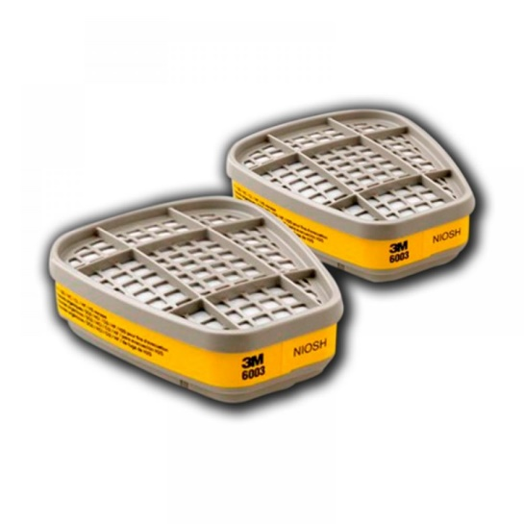El cartucho y filtro para vapores orgánicos y gases ácidos 6003 de 3M™ brinda protección contra ciertas partículas y vapores orgánicos en diferentes ambientes. Cuando se usa de forma apropiada con un respirador 3M aprobado, este cartucho de respirador brinda protección respiratoria contra ciertos vapores orgánicos, cloro, cloruro de hidrógeno, dióxido de azufre, dióxido de cloro, sulfuro de hidrógeno o fluoruro de hidrógeno. El cartucho se puede utilizar para concentraciones de vapor hasta diez veces por encima del límite de exposición permisible (PEL, por sus siglas en inglés) con las piezas faciales medias o hasta 50 veces sobre el PEL con piezas faciales completas que hayan sido sujetas a pruebas de ajuste cuantitativo. Las aplicaciones recomendadas para el cartucho incluyen el ensamble y la mecánica, la carga de material, los cambios, la distribución de productos químicos, la limpieza, el aseo, la manipulación, la pintura, la limpieza de piezas, la aplicación de pesticidas, el polvo y los procesos de aplicación de selladores. Las necesidades de inventario y los requisitos de capacitación para el equipo de seguridad se reducen porque esta selección de cartuchos de respiradores funcionan para muchas aplicaciones distintas. Este cartucho se usa con frecuencia en los siguientes sectores: agricultura, reducción de aluminio, fabricación de productos químicos, laboratorios, petroquímicos, farmacéuticos, procesamiento de celulosa, procesamiento de papel y servicios públicos. Este cartucho para vapor orgánico y gas ácido funciona con piezas faciales medias y completas serie 6000, 7000 y FF-400 de 3M ™ con soportes de bayoneta. El cartucho está aprobado por el NIOSH (Instituto Nacional para la Seguridad y Salud Ocupacional) para ambientes que contienen ciertos vapores orgánicos y gases ácidos. Este cartucho no debe usarse en entornos que sean inmediatamente peligrosos para la vida o la salud (IDLH, por sus siglas en inglés). El cartucho tiene el código de color "amarillo" en el sistema del NIOSH. Respirar vapores orgánicos y gases ácidos puede representar un riesgo para la salud. El NIOSH es una agencia reguladora del gobierno federal que probó y aprobó el cartucho para vapores orgánicos y gases ácidos 6003 de 3M™, el cual está diseñado para ayudar a reducir la exposición a ciertos vapores orgánicos y gases ácidos.